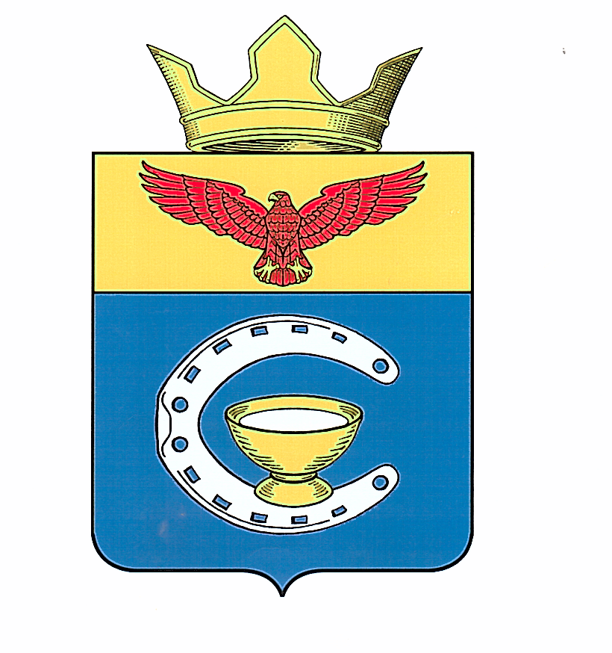
ВОЛГОГРАДСКАЯ ОБЛАСТЬ
ПАЛЛАСОВСКИЙ МУНИЦИПАЛЬНЫЙ РАЙОН
САВИНСКИЙ СЕЛЬСКИЙ СОВЕТ

Р Е Ш Е Н И Е
с. Савинка
18 августа 2015г. № 24

О рекомендации по итогам проведе-
ния публичных слушаний по проекту
решения Савинского сельского Совета
«О внесении изменений и дополнений
в Устав Савинского сельского поселения»

Заслушав и обсудив рекомендации по итогам публичных слушаний по проекту Решения Савинского сельского Совета «О внесении изменений и дополнений в Устав Савинского сельского поселения», в соответствии с федеральным и региональным законодательством о внесении изменений в отдельные законодательные акты Российской Федерации», Савинский сельский Совет

Р Е Ш И Л:

1. Утвердить рекомендации по итогам проведения публичных слушаний по проекту решения Савинского сельского Совета «О внесении изменений и дополнений в Устав Савинского сельского поселения»
2. Опубликовать рекомендации в районной газете «Рассвет».

Глава Савинского
сельского поселения А.А. Перченко

Рег: 40/2015

Утверждена Решением
Савинского сельского Совета
от 18 августа 2015 года № 24

РЕКОМЕНДАЦИЯ

По итогам проведения 18 августа 2015 года публичных слушаний по проекту решения Савинского сельского Совета «О внесении изменений и дополнений в Устав Савинского сельского поселения»
Во исполнение требований Федерального закона от 06 октября 2003 года № 131-ФЗ «Об общих принципах организации местного самоуправления в Российской Федерации», в соответствии с Положением о публичных слушаниях на территории Савинского сельского поселения, обсудив проект решения Савинского сельского Совета «О внесении изменений и дополнений в Устав Савинского сельского поселения», Савинскому сельскому Совету

РЕКОМЕНДОВАНО:

Внести в Устав Савинского сельского поселения изменения и дополнения, а именно:
1.1. Подпункт 7 пункта 1 статьи 5 Устава Савинского сельского поселения изложить в следующей редакции:
«7) обеспечение условий для развития на территории Савинского сельского поселения физической культуры, школьного спорта и массового спорта, организация проведения официальных физкультурно-оздоровительных и спортивных мероприятий Савинского сельского поселения».

1.2. Пункт 14 статьи 5.1. Устава Савинского сельского поселения изложить в следующей редакции:
«14) утверждение генеральных планов Савинского сельского поселения, правил землепользования и застройки, утверждение подготовленной на основе генеральных планов Савинского сельского поселения документации по планировке территории, выдача разрешений на строительство (за исключением случаев, предусмотренных Градостроительным кодексом Российской Федерации, иными федеральными законами), разрешений на ввод объектов в эксплуатацию при осуществлении строительства, реконструкции объектов капитального строительства, расположенных на территории Савинского сельского поселения, утверждение местных нормативов градостроительного проектирования поселений, резервирование земель и изъятие, земельных участков в границах Савинского сельского поселения для муниципальных нужд, осуществление муниципального земельного контроля в границах Савинского сельского поселения, осуществление в случаях, предусмотренных Градостроительным кодексом Российской Федерации, осмотров зданий, сооружений и выдача рекомендаций об устранении выявленных в ходе таких осмотров нарушений».

Председательствующий: А.А. Перченко

